106學年度長期實習醫師 臨床技能OSCE測驗
日 期：106年12月27日（星期三）14：00～15：30
測驗地點：教學大樓4樓臨床技能中心
指導考官：
第一站CPR/ACLS： 陳欽明醫師、張純誠醫師
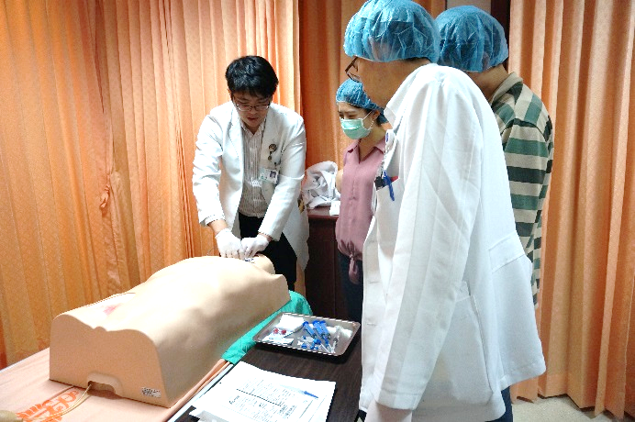
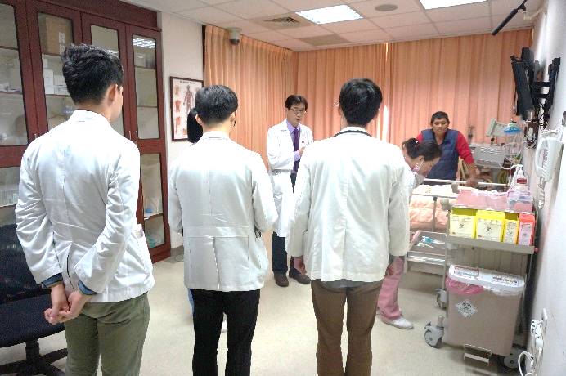
第二站CVP： 黃至豪醫師
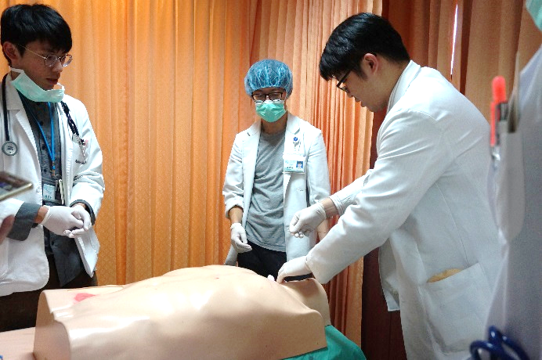
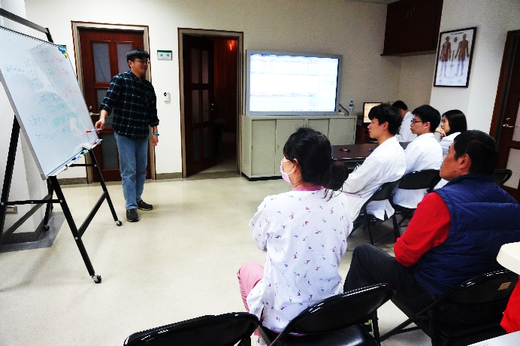
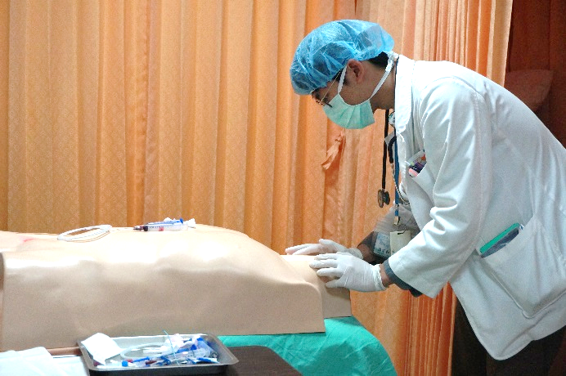
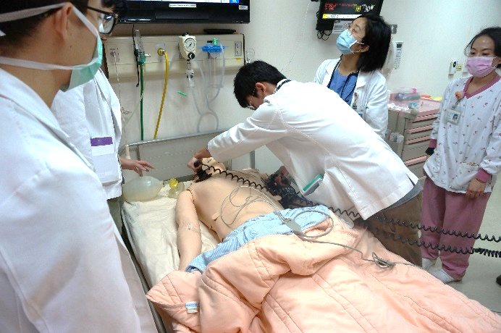
【實際演練】
【考官回饋與指導】
【說明考場指引】

